Приложение. Фото всех фонарей на пешеходной дорожке по Лососинскому шоссе.
Часть 1.

Фонарь № 1 (со стороны Древлянки). НЕ РАБОТАЕТ.

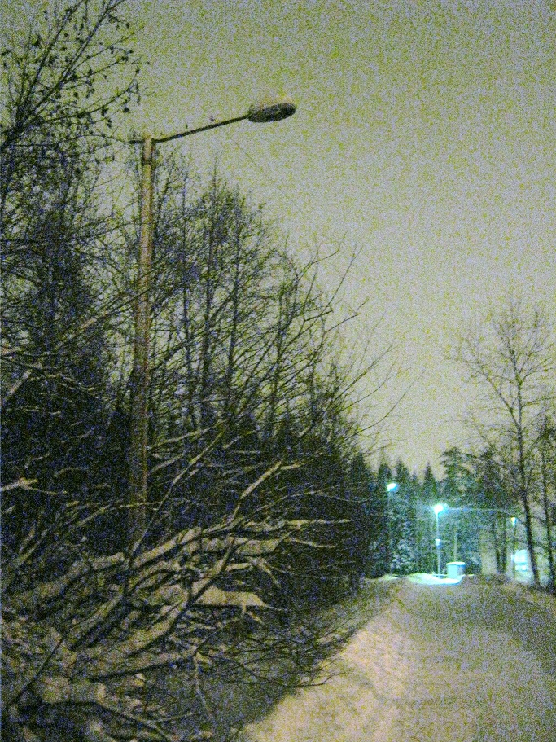

Фонарь № 2. НЕ РАБОТАЕТ.
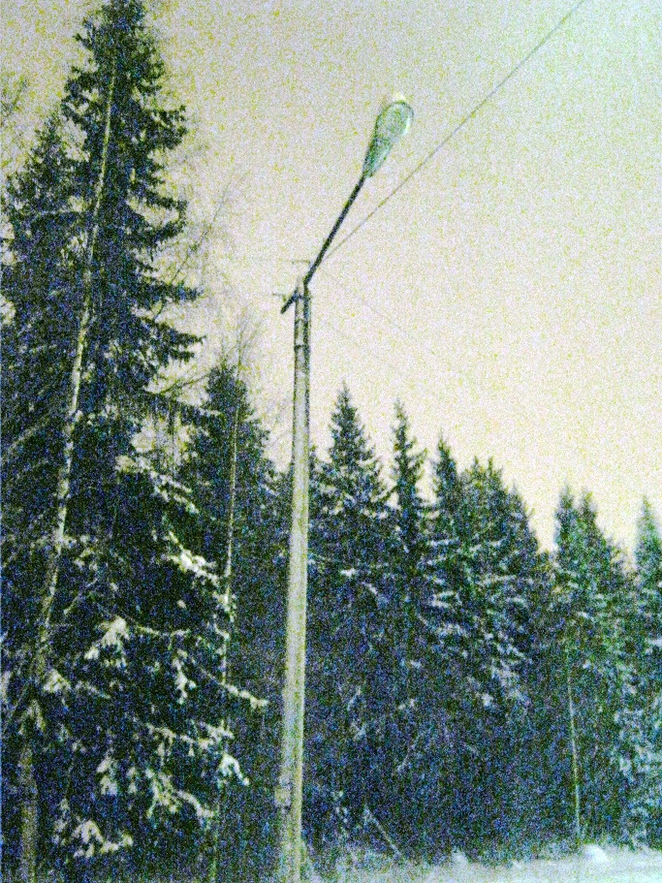

Фонарь № 3. НЕ РАБОТАЕТ

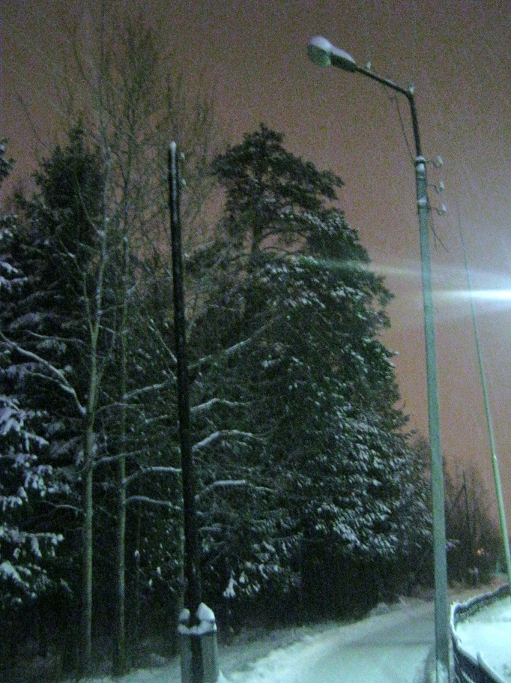

Фонарь № 4. НЕ РАБОТАЕТ (также нет плафона).

